令和６年度「ヤングケアラー」に関する調査結果【概要版】

【調査目的】
昨年度に引き続き、福岡県内の市町村におけるヤングケアラーの支援状況を調査するとともに、実際に把握されている個々のケースの実態を知るため、要保護児童対策地域協議会にアンケート調査を行う。
【定義】
「家族の介護その他の日常生活上の世話を過度に行っていると認められる子ども・若者」（以下「ヤングケアラー」という。※子ども・若者育成支援推進法第15条に規定）
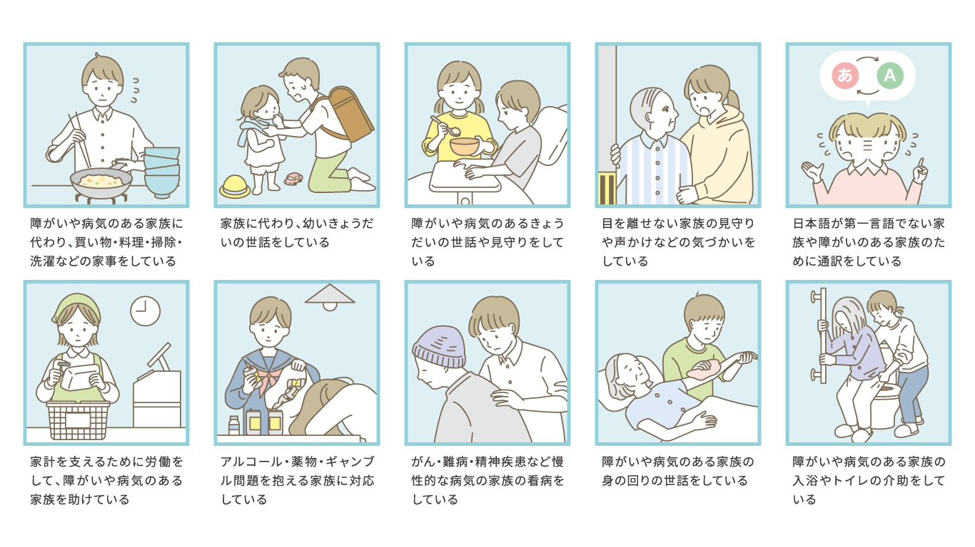
【調査方法】
①県内60市町村に対し、ヤングケアラー支援状況について調査（令和6年10月時点
回収率100％）
②県内60市町村の要保護児童対策地域協議会に対し市町村が把握しているケースに
ついて調査（令和6年10月1日時点、回収率100％）
◆調査期間：令和7年3月14日～令和7年3月26日
◆収集ケース数：117件

主な調査内容
１ 「県内市町村における支援体制状況調査」の調査結果について
- 18歳未満のヤングケアラー本人やその家族が「だれかに相談したい。」と思った場合に、相談を受ける部門や窓口（n=60市町村）

- 18歳以上のヤングケアラー本人やその家族が「だれかに相談したい。」と思った場合に、相談を受ける部門や窓口（n=60市町村）

■令和６年度

- 18歳未満のヤングケアラーと思われるこどもを発見した関係機関からの相談を受け
る部門や窓口（n=60市町村）

- 18歳以上のヤングケアラーと思われる若者を発見した関係機関からの相談を受け
る部門や窓口（n=60市町村）

- ヤングケアラーと思われるこどもの実態を把握する上での課題
（複数回答）（n=60市町村）

- ヤングケアラーに対する取組みの状況（複数回答）（n=60市町村）

２ 「要保護児童対策地域協議会等におけるヤングケアラーの実態調査」の
調査結果について

(１)こども自身のヤングケアラーの認識の有無

(２)ヤングケアラーの状況
① 性別

② 学年

③ 学校生活への影響（複数回答）

（３）市町村でヤングケアラーを把握（発見）した経緯

その他の内容：児童福祉施設、地域民間団体

（４）ケアの開始時期

（５）こどもがケアを行っている状況（複数回答）
① ケアの対象者

その他の主な内容：甥、姪

＜参考＞学年別ケアの内容（令和６年度調査、複数回答） （単位：％）
 | 食事の世話 | 家事 | 身の回りの世話 | トイレや入浴の介助 | 感情面のケア | 通院の付き添い | 通訳 | 金銭管理 | その他
全体(n=117) | 56.4 | 77.8 | 82.1 | 23.9 | 31.6 | 18.8 | 0.9 | 0.9 | 16.2
小学生（n=42） | 45.2 | 71.4 | 83.3 | 19.0 | 35.7 | 21.4 | 2.4 | 0 | 14.3
中学生（n=49） | 55.1 | 85.7 | 81.6 | 24.5 | 28.6 | 10.2 | 0 | 0 | 14.3
高校生（n=22） | 90.9 | 81.8 | 86.4 | 31.8 | 36.4 | 36.4 | 0 | 4.5 | 13.6
所属なし（15～17歳）（n=4） | 0 | 25.0 | 50.0 | 25.0 | 0 | 0 | 0 | 0 | 75.0

＜参考＞ケアを行っている対象者別 要介護・障がい等の有無（複数回答）（単位：％）
 | 要支援・要介護 | 身体障がい | 知的障がい | 精神障がい | 発達障がい | 依存症 | 幼い | その他 | 要介護・  障がい等なし
全体（n=218） | 4.1 | 5.5 | 6.4 | 17.4 | 13.3 | 2.8 | 33.5 | 4.1 | 12.8
母(n=71) | 4.2 | 5.6 | 4.2 | 40.8 | 11.3 | 8.5 | 0 | 11.3 | 14.1
父(n=16) | 0 | 18.8 | 0 | 31.3 | 6.3 | 0 | 0 | 0 | 43.8
きょうだい(n=118) | 1.7 | 1.7 | 9.3 | 1.7 | 16.9 | 0 | 59.3 | 0.8 | 8.5
祖母(n=5) | 40.0 | 20.0 | 0 | 20.0 | 0 | 0 | 0 | 0 | 20.0
祖父(n=4) | 50.0 | 25.0 | 0 | 25.0 | 0 | 0 | 0 | 0 | 0
その他(n=4) | 0 | 25.0 | 0 | 0 | 0 | 0 | 75.0 | 0 | 0

（６）１日におけるケアに費やす時間の平均

（７）こどもが家庭で行っているケアを支援する人

その他の主な内容：父母や祖父母の知人

（８）ケアをすることになった理由（複数回答）

その他の主な内容：親の不在、親の養育力不足

